PREFEITURA MUNICIPAL DE SENTO-SÉ
DEPERTAMENTO DE CULTURA
SENTO - SÉ – BAHIA

REGULAMENTO DO CONCURSO DE QUADRILHAS JUNINAS DE SENTO – SÉ - BAHIA

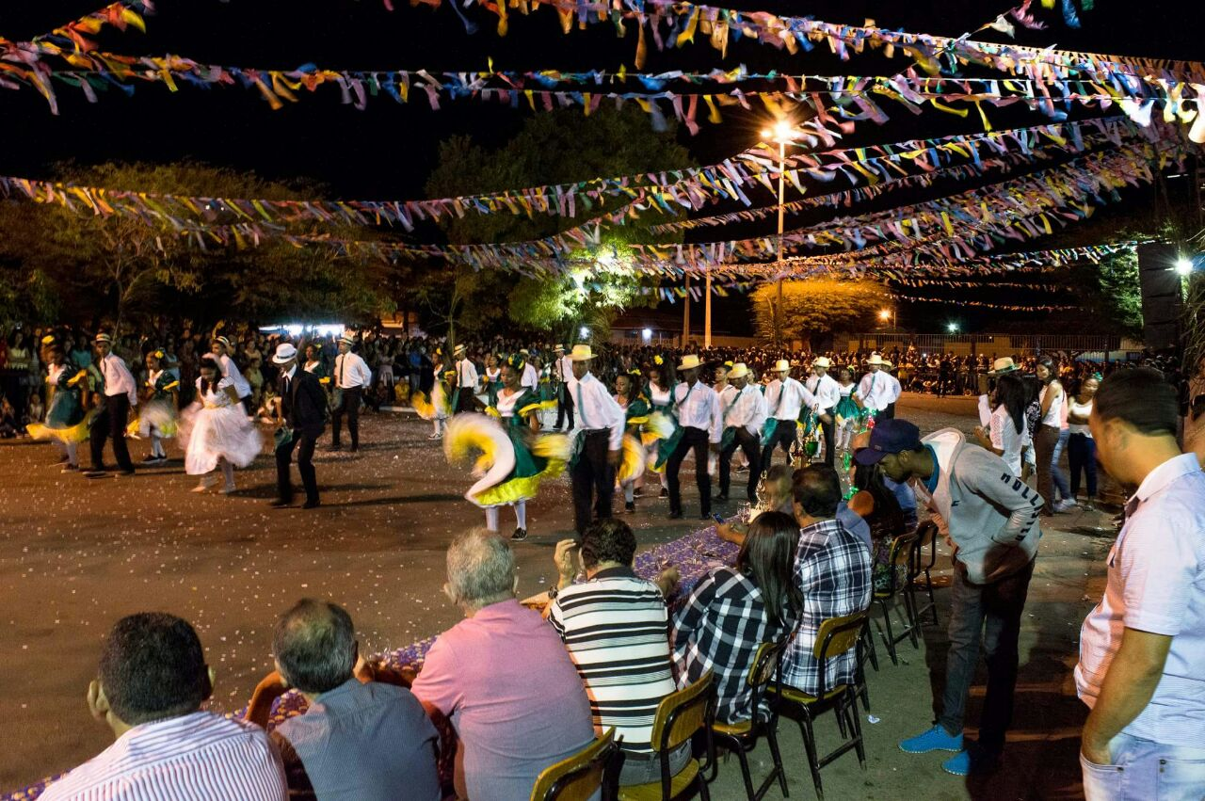

ORGANIZAÇÃO : Departº de Cultura
DATA : 24 de junho
LOCAL : Praça Central

PREFEITURA MUNICIPAL DE SENTO-SÉ
DEPERTAMENTO DE CULTURA
SENTO - SÉ – BAHIA

REGULAMENTO DO 2º CONCURSO DE QUADRILHAS JUNINAS DE SENTO – SÉ - BAHIA

1 – DA FINALIDADE
O concurso de Quadrilhas juninas tem por finalidade valorizar, difundir e incentivar uma das mais populares manifestações culturais da época junina.
2 – DOS PARTICIPANTES
2.1 – Poderá participar do concurso maior de 12 anos desde que faça suas inscrições de acordo com os itens deste regulamento. Cada Quadrilha deve ser constituída no mínimo por 16 pares e no máximo 24 pares.
2.2 – As Quadrilhas serão responsáveis pelas músicas durante as apresentações, utilizando – se de CD’S; Pen – Drive; ou de conjuntos musicais.
3 – DAS INSCRIÇÕES
3.1 – As inscrições serão realizadas no período de 20 de maio de 2018 a 20 de junho de 2018 de segunda a sexta – feira no horário das 8:00 às 12:00 e das 14:00 às 17:00 hs neste referido Departº.
3.2 – No ato da inscrição deverão ser apresentados os seguintes dados:
a – Nome completo da Quadrilha, data, nome do responsável legal e no mínimo 2 ( dois ) contatos do mesmo e a relação de componentes do grupo.

4 – DA SELEÇÃO
4.1 – A ordem de apresentação será definida em sorteio, com a presença dos representantes das quadrilhas.
Obs: Em nenhuma hipótese as quadrilhas poderão alterar as datas e horários de suas apresentações definidas no sorteio.
4.2 – Para a fase final serão selecionados 03 ( três ) grupos de Quadrilhas concorrentes que atingirem a maior pontuação durante toda a fase eliminatória. A divulgação das três finalistas será feita no dia 24 de junho às 22:00 horas na presença de todos.
4.3 – As pontuações atribuídas às quadrilhas, na fase eliminatória não serão divulgadas até o resultado final do concurso. Após a divulgação, os representantes das quadrilhas poderão solicitar suas cópias neste Departº no dia seguinte que serão emitidas via Xerox.
5 – DAS APRESENTAÇÕES
5.1 – As quadrilhas deverão estar no local da concentração com todos os componentes, 30 ( trinta ) minutos antes do horário pré – estabelecido no sorteio realizado para ordem de apresentação, devendo um representante de cada quadrilha se apresentar à mesa dos jurados e cumprimentá – los saudando com boas vindas.
5.2 – Não será permitida, em hipótese alguma, a utilização pela quadrilha de propagandas políticas; propagandas comerciais, ou afins, qualquer que seja o seu tipo ou forma, escrita ou falada. Caso a Quadrilha tenha alguma dúvida ou disposto neste item, deverá procurar os organizadores do evento. A quadrilha que descumprir esta determinação será automaticamente desclassificada.
5.3 – As três quadrilhas vencedoras receberão as premiações no dia do concurso após a divulgação dos resultados finais pelos organizadores do evento.

6 – DA COMISSÃO JULGADORA E DO JULGAMENTO
6.1 – A comissão julgadora será composta por 5 ( cinco ) membros; capacitado e qualificado, que fará a avaliação de cada item de acordo às normas previstas neste regulamento.
6.2 – De uma Quadrilha para outra, haverá um intervalo de 5 ( cinco ) minutos, ficando a organização do evento autorizada para dar início à apresentação, assim que completar o tempo do intervalo.
6.3 – Ao ser anunciada pelo locutor do evento, a Quadrilha terá 02 ( dois ) minutos para iniciar a sua apresentação. Se a mesma ultrapassar o tempo determinado, perderá 02 ( dois ) pontos do somatório total.
6.4 – Para cada item em julgamento serão atribuídas notas de 05 ( cinco ) a 10 ( dez ) podendo haver fracionamento de meio ponto. Ex; 5,5 , 7,5, etc.
Observação; A Quadrilha que deixar de apresentar qualquer um dos itens em julgamento, receberá nota 0 ( zero ) no item faltante.
6.5 – Os itens em julgamento são os seguintes:
_ COREOGRAFIA _ CONJUNTO
_ CASAL DE NOIVOS _ REPERTÓRIO MUSICAL
_ MARCADOR _ FIGURINO
a – COREOGRAFIA: julga – se diversidade das coreografias, graça, leveza, elegância e criatividade dos passos.
b – FIGURINO – julgam – se a harmonia e o equilíbrio no uso das cores, valorizando – se a criatividade, o material utilizado, a confecção e a sintonia com o tema apresentado.
c – CASAL DE NOIVOS – Será observada a animação, a simpatia, a harmonia e o entrosamento do casal entre si, com a quadrilha e com o marcador. Será observada também a espontaneidade e a interatividade com o público. O casal de noivos deve estar bem trajados.
d – MARCADOR – Será julgado pela empolgação , liderança, desenvoltura, criatividade e clareza.
e – CONJUNTO – Neste item julgam – se animação, organização, evolução dos passos, harmonia, entrada e saída do arraial.
f – REPERTÓRIO MUSICAL – julgam – se este item de acordo com a sequência de músicas contidas no repertório; estando de acordo com o evento proposto, analisando a letra; a melodia e o ritmo de animação da mesma.
6.1 – A decisão da comissão julgadora é soberana. Cabendo à mesma tomar as decisões previstas neste regulamento fazendo uma avaliação clara e precisa de cada item, dentro das normas de avaliação.
7 – DAS DISPOSIÇÕES GERAIS
7.1 – A quadrilha ou componente que, de alguma forma, perturbar a ordem dentro ou fora da área do arraial ou diante de outra concorrente, será automaticamente desclassificada pela comissão julgadora, e ainda ficará impossibilitada de participar do concurso no ano seguinte.
7.2 – Não será permitido às quadrilhas qualquer contato com a equipe julgadora antes do resultado oficial do julgamento.
7.3 – Cada quadrilha junina terá o tempo mínimo de 15 ( quinze ) minutos e máximo de 25 ( vinte e cinco ) minutos para a apresentação no arraial.
7.4 – A entrada da produção da quadrilha no arraial só será permitida se a mesma estiver devidamente identificada e na quantidade de componentes pré – estabelecida.
7.5 – À coordenação do evento é conferido o direito de alterar ou acrescentar medidas que se fizerem necessárias ao bom andamento do concurso.
8 – DAS PREMIAÇÕES
1º LUGAR – 4.000,00
2º LUGAR – 2.000,00
3º LUGAR – 1.000,00

9 – DAS AUTORIDADES PRESENTES
Ficarão isentos de opinar, falar ou tomar qualquer decisão referente às quadrilhas ou representante das mesmas. Cabendo aos mesmos somente a participação de assistir o evento com aplausos e alegria.
10 – DO RESULTADO FINAL
Todas as quadrilhas deverão permanecer frente ao palanque municipal para a entrega de troféus e outras premiações.
11 – DAS COMEMORAÇÕES FINAIS
Cada quadrilha deverá fazer as suas comemorações mantendo o ato de respeito de uma para com a outra; sem fazer afrontas pessoais com palavras ofensivas, nem com gritos horripilantes, e nem com agressões físicas.
- LEMBREM – SE: Queremos deixar uma boa imagem desse concurso para o próximo ano vindouro.

